Construisez une API sécurisée pour une application d'avis gastronomiques

Vous êtes développeur backend freelance et vous travaillez depuis quelques années sur des projets web pour des startups ou des grandes entreprises.
La semaine dernière, vous avez reçu un mail vous proposant un nouveau projet.
La marque So Pekocko, qui crée des sauces piquantes, connaît un franc succès, en partie grâce à sa chaîne de vidéos YouTube “La piquante”.
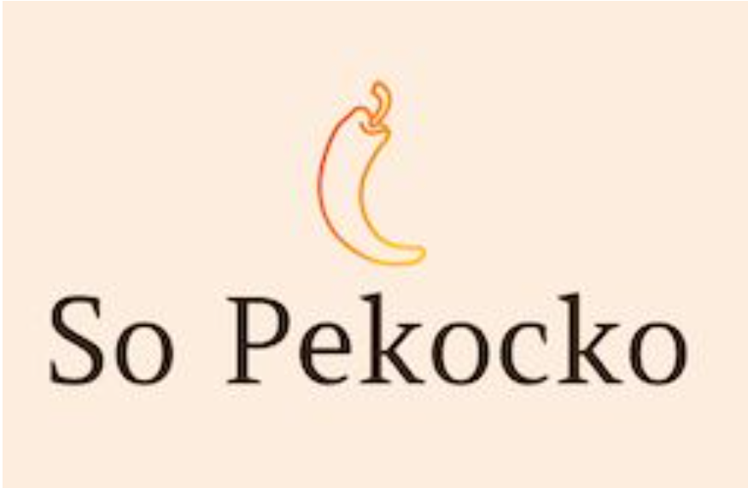
Le logo So Peckocko
L’entreprise souhaite désormais développer une application d’évaluation de ses sauces piquantes, appelée “Piquante”.
Même si l’application deviendra peut-être un magasin en ligne dans un futur proche, Sophie, la product owner de So Pekocko, a décidé que le MVP (produit minimum viable) du projet sera une application web permettant aux utilisateurs d’ajouter leurs sauces préférées et de liker ou disliker les sauces ajoutées par les autres utilisateurs.
Lors de votre premier jour, vous discutez avec elle sur la messagerie instantanée interne de l’entreprise.
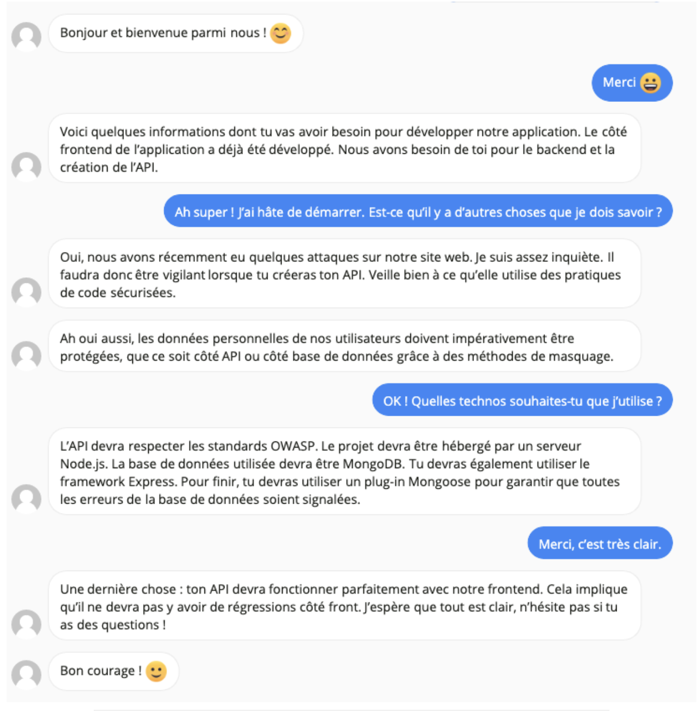
La conversation instantanée entre Sophie et vous
[front-end déjà fait ; faire backend et création d’API sécurisée ; données perso des users impérativement protégés côté API et masquage base de donnée ; respect standard OWASP, hébergement Node.js ; base de données MongoDB, framework Express, plug-in Mongoose ; l’API fonctionne parfaitement avec le frontend - sans régression ; Create Read Update Delete].

La deadline fixée pour la réalisation du projet étant raisonnable, vous décidez d’accepter la mission, sachant que vos connaissances de la stack Node.js, Express et Mongo, et d’OWASP, sont parfaitement adaptées.
Quelques heures plus tard, vous trouvez un post-it de Marc, le développeur frontend, sur votre bureau.
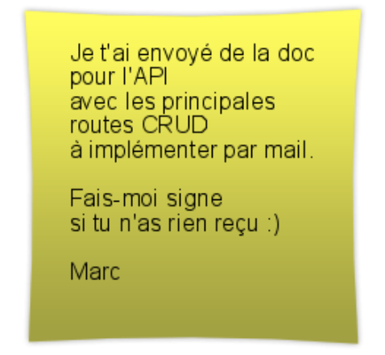
Le post-it
Vous trouvez effectivement la documentation dans votre boîte mail ainsi que la note de cadrage et un lien vers le repo GitHub. Vous vous lancez immédiatement !

Livrables
le lien vers votre dépôt Git public contenant le code de l’API.
Pour faciliter votre passage au jury, déposez sur la plateforme, dans un dossier nommé “P6_nom_prenom”, tous les livrables du projet. Chaque livrable doit être nommé avec le numéro du projet et selon l'ordre dans lequel il apparaît, par exemple “P6_01_lienGithub”.
Une question sur ce projet et votre mentor n’est pas disponible ? Rendez-vous sur le post Workplace dédié aux questions sur ce projet. Le lien est disponible dans l’onglet Ressources du projet. Un mentor est disponible pour répondre à vos questions. Une fois par semaine, ce même mentor organisera une session live d'une heure sur Workplace pour répondre à vos questions en direct.
Soutenance
La soutenance, d’une durée maximum de 30 minutes, se déroulera en deux parties :
Partie 1 – 20 minutes : Simulation d'une réunion professionnelle.
L’évaluateur jouera le rôle de Sophie, la product owner de So Pekocko (il pourra vous interrompre pour vous poser des questions).
[~ 20 minutes] Vous réaliserez une présentation de votre application et expliquerez le fonctionnement de votre code, la structure de votre code et les raisons pour lesquelles vous avez choisi cette structure. Vous devrez également expliquer la méthode utilisée pour sécuriser votre base de données et préciser en quoi elle respecte le RGPD et les standards OWASP.
Partie 2 – 10 minutes : Retour sur la soutenance
Échange de questions/réponses : l’évaluateur pourra revenir sur certains points pour vous questionner sur vos choix.
L’évaluateur vous fera un retour sur votre prestation en soutenance.
Compétences évaluées
⎪ ⎪ Mettre en œuvre des opérations CRUD de manière sécurisée
⎪ ⎪ Stocker des données de manière sécurisée
⎪ Implémenter un modèle logique de données conformément à la réglementation

+++
Guidelines : la façon de traiter l’API en CRUD.

Note de cadrage :
● l’API doit respecter le RGPD et les standards OWASP ;
● le mot de passe des utilisateurs doit être chiffré ;
● 2 types de droits administrateur à la base de données doivent être définis : un accès pour supprimer ou modifier des tables, et un accès pour éditer le contenu de la base de données ;
● la sécurité de la base de données MongoDB (à partir d’un service tel que MongoDB Atlas) doit être faite de telle sorte que le validateur puisse lancer l’application depuis sa machine ;
● l’authentification est renforcée sur les routes requises ;
● les mots de passe sont stockés de manière sécurisée ;
● les adresses mails de la base de données sont uniques et un plugin Mongoose approprié est utilisé pour s’assurer de leur caractère unique et rapporter des erreurs.
Catch les erreurs. Routes des sauces authentifiées par jeton valide <token>. Modèles données sauces et utilisateurs uniques.
Technologies à utiliser
● framework : Express ;
● serveur : NodeJS ;
● base de données : MongoDB ;
● toutes les opérations de la base de données doivent utiliser le pack Mongoose avec des schémas de données stricts.

Le lien du dépôt GitHub pour la partie frontend est le suivant : Piquante. Procédure :
Cloner le projet.
Exécuter npm install.
Exécuter npm start..
Exécution de l’API sur http://localhost:3000 .
Le nombre de likes/dislikes et les tableaux like/dislike doivent être mis à jour pour mettre en œuvre la fonctionnalité.

10 standars de sécurité OWASP contre les attaquants :
Attaque par injection (injecter du code arbitraire).
Piratage de sessions (pirater un compte utilisateur, contourner mdp)
Exposition de données sensibles (faille dans le code)
Entités externes XML/XME (fenêtre ouverte pour attaquants)
Contournement du contrôle d’accès (astuce de hacker)
Mauvaises configurations sécurités (framework, environnement, composants, etc)
Failles XSS (vulnérabilité qui permet au hacker d’exécuter du code pour récup fichiers/coockies)
Désérialisation non sécurisée (faille API)
Utilisation composants avec vulnérabilités (ajouts qui comportent une faiblesse de sécu)
Exploitation de manque de monitoring/surveillance (log qui détecte les attaques)

API REST :

Commencez d'abord par vous poser des questions sur les fonctionnalités importantes dont vous avez besoin pour votre API :
- De quel type d’endpoints avez-vous besoin ?
- Quelles ressources devez-vous créer ?
- De quelles ressources avez-vous besoin pour y effectuer les opérations CRUD ?
- Avez-vous besoin des quatre opérations CRUD pour chaque ressource ? Ou seulement d’une ou
deux ?

De nombreuses informations doivent être expliquées à votre utilisateur API. Elles incluent généralement :
- Les descriptions des ressources API.
- Les URIs et verbes HTTP disponibles ainsi que leur fonction.
- Les paramètres (s’il y en a) qui doivent être donnés à l’endpoint.
- Un exemple de requête.
- Une réponse typique pour la requête donnée.

- Lors de la planification, pensez à quelles opérations CRUD seront nécessaires aux ressources.
- Utilisez des noms de ressources et non des verbes en nommant les endpoints.
- Pensez aux ressources que vous devrez imbriquer dans d’autres ressources.
- Pensez aux ressources qui nécessiteront une authentification.

Quel sera le rôle de votre API ? Quelles seront les ressources ? Quels seront les différents accès autorisés pour les utilisateurs ? Puis comment anticiper les erreurs ?

Express utilise Node.js et le JavaScript. C’est un framework minimal et rapide. Il est très flexible et gère des applications complètes aussi bien que des API REST. Le plus gros inconvénient est qu’il n’y a pas de manière définie de faire les choses, ce qui peut être difficile pour les débutants.
Le choix de l’outil doit avant tout dépendre des besoins de votre application. Assurez-vous de faire les recherches nécessaires sur les frameworks et les librairies disponibles, pour choisir ce qui correspond à vos besoins. Une fois votre API construite et déployée sur le web, vous pouvez utiliser Postman comme nous l’avons fait dans l’ensemble de ce cours, pour la tester !

HTTPS :

var https = require(‘https’);
https.createServer(function (req, res) {
}).listen(8080);

Sécurisez les mots de passe, en utilisant des algorithmes de hashage, ou le salage

MongoDB a la possibilité d'utiliser un module appelé Mongo Mask. Il peut être utilisé comme ceci sur l’application : var mongoMask = require('mongo-mask'). Sur la base de données, MongoDB a des accès en lecture seule qui peuvent être spécifiés dans le code.

Mettez en place une restriction URL, car une page se devine facilement
Une option (pour éviter l’attaque de cookie) consiste à ajouter un flag HttpOnly à vos cookies.

Existe-t-il des pare-feux pour toutes les applications et tous les serveurs ?
Est-ce que seuls les ports nécessaires sont ouverts avec des ensembles de règles limités ?
Les pare-feux limitent-ils le type de trafic sur les ports ouverts ?
De plus, y a-t-il un processus mis en place pour détecter les anomalies dans le trafic web
Faire des scans de vulnérabilité, faire auditer l’appli, effectuer des tests d’intrusion.

Raccourci :
npm init -yes
npm i bcrypt
Prettier (identation) : cmd + shift + f
TERM :
Git : faut ssh-add puis après faut clone (idem pour push)
node --version
npm install node-sass
npm install node-sass@4.14
npm start
git remote set-url origin git@github.com:Florian75011/P6_rouanet_florian_02072021.git
git@github.com:OpenClassrooms-Student-Center/dwj-projet6.git
GIT :

git checkout -b NOM_DE_LA_BRANCHE -> ça te crée une nouvelle branche et ça te checkout dessus si t'as besoin de récupérer les derniers changements que t'as fais sur master dans ta branche.
git checkout master # -> on retourne sur master
git pull origin master # -> on récupère les derniers changements de master (tu devrais pas avoir besoin vu que t'es seul a bosser dessus)
git checkout NOM_DE_LA_BRANCHE # -> on se remet sur la branche
git pull origin master # -> on récupère les changements de master qu'on a pas encore dans la branche
git push origin NOM_DE_LA_BRANCHE

Réinstaller package depuis 0 :
rm -rf node_modules package-lock.json
npm install

NodeJS en version 14.0
Angular CLI en version 7.0.2.
node-sass : version correspondante à NodeJS 14.0 installer node-sass en version 4.14+.

